奖项申报——个人成果

申报类别 国家奖学金：博士/硕士
姓名
学号
部门
学科专业
培养层次
导师姓名及职称
申报日期

目录
1、已发表文章、专利题目 3
2、科研成果、获奖证书名称 4
3、研究生课程成绩单 5
4、培养环节考核结果 6

目录范例
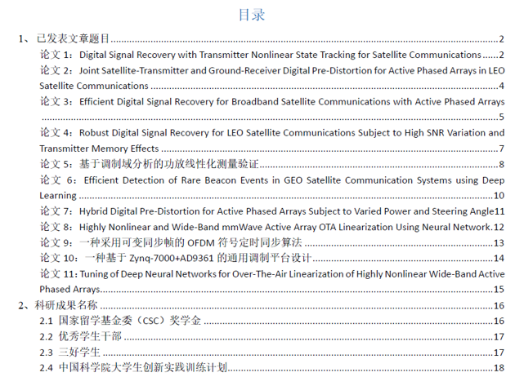

成果汇总

1、已发表文章、专利题目
说明（打印时，请删除）：请插入图片：已发表文章所属期刊的封面、目录页（含本文题目）和文章首页

2、科研成果、获奖证书名称
说明（打印时，请删除）：请插入图片：科研成果须附成果证明材料，并注明本人完成部分

3、研究生课程成绩单
说明（打印时，请删除）：请插入图片：系统下载，含GPA。

……

4、培养环节考核结果
说明（打印时，请删除）：请插入“培养管理”系统中的截图。

